十二港毒“送中”后，港毒分子商议如何“营救手足”

原创 有里儿有面 [有理儿有面](javascript:void(0);)

**有理儿有面**

微信号 youli-youmian

功能介绍 你说是不是

2020-09-09[原文](https://mp.weixin.qq.com/s?__biz=Mzg3MjEyMTYyNg==&mid=2247511727&idx=1&sn=ee02ec6a7c37a6871757d8769a234098&chksm=cef6fadaf98173ccaf05acd5226000375f7fbda51c30bddf268135fd7494e9f8f1a8d2aa2bed&scene=27#wechat_redirect&cpage=62) 发表于

收录于合集





**全文共2590字，图片9张，预计阅读时间为7分钟。**

**文章首发于“有理儿有面”（youli-youmian），欢迎大家在朋友圈和微信群转发。**

**公众号及其他平台转载请在后台留言。**



▼

8月23日，12名在香港作恶累累的港毒重犯，趁着月黑风高，坐着偷渡快艇奔向大海。自认为可以逃离香港警察的管辖范围，前往台湾。但是他们忘记了，香港水域出去之后，就到了内地水域。所以，助人为乐的海警，热心的帮助了这些地理知识没学好的小盆友，将他们一锅端，移交给公安机关，由公安民警对他们进行法律知识和基本常识的再教育。据港媒报道，这12名港毒被移交给深圳的公安民警了。

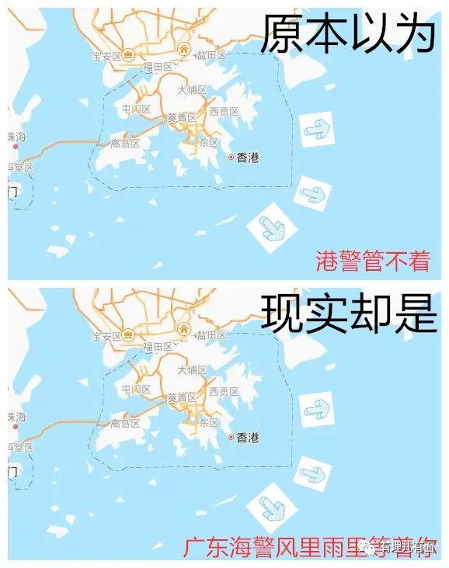

报道称，被捕的12名港毒中，包括涉嫌违反香港国安法的“港独”组织“香港故事”成员李宇轩。其余11人包括张俊富、张铭裕、李子贤、郭子麟、郑子豪、廖子文、黄伟然、邓棨然、严文谦、黄临福和乔映瑜。

廖子文父亲在接受采访时表态：始终都要坐牢，让他受下教训才行。既然香港法官一直满足不了这个父亲的愿望，那就让内地法官来帮助实现吧。

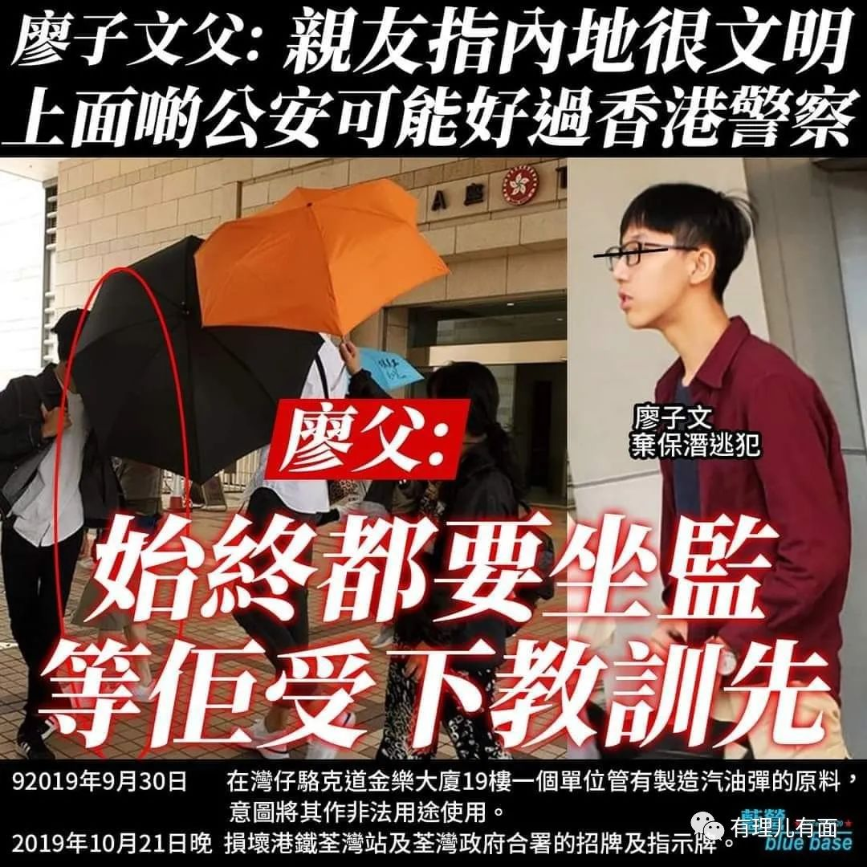

热心的香港蓝丝市民，在欢声笑语中关心起12名港毒在内地的起居生活，并根据网上信息列了个表。看到组织观看新闻联播这段，有理哥笑抽了……

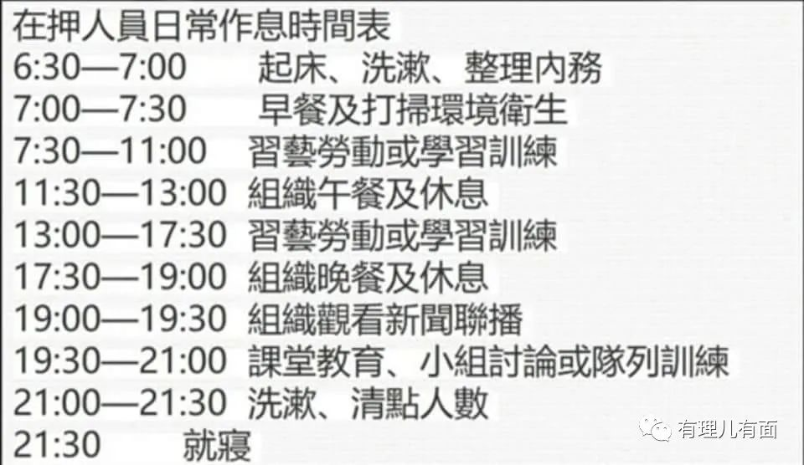

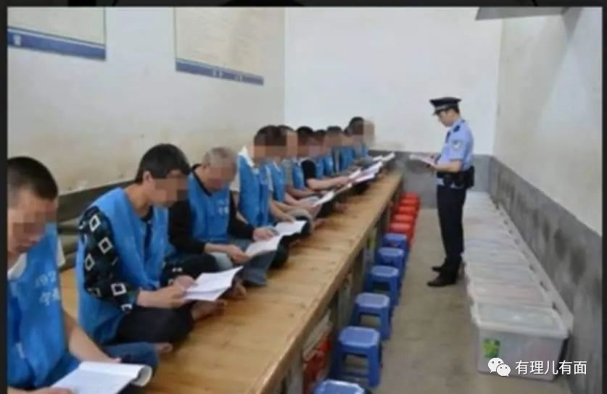

（港人群组里的网图，非现实中的12人）

12名港毒现在每天可以学习社会主义核心价值观，恶补缺失了数十年的爱国主义教育。童话故事一般讲到这里，就该幸福快乐的生活下去了。

但是他们所在的河对岸，深圳以南，却有很多港毒吃不下、睡不着了，天天叫嚣着“营救手足”相互壮胆。

8月27日，港媒开始报道该消息后，黑暴的炮灰电报群里，开始炒作“广东海警查获十多名涉嫌非法越境人员，经确认有香港人被送中，大家传出去，不要等他们无声无息被自杀被消失”。

修例风波中，乱港分子将逃犯条例诬为“送中条例”，与送终同音，以丑化该法律。

不好意思，你们同伙不是被送中，是他们自己进入内地水域，主动送中。广东海警只是满足了他们的要求。

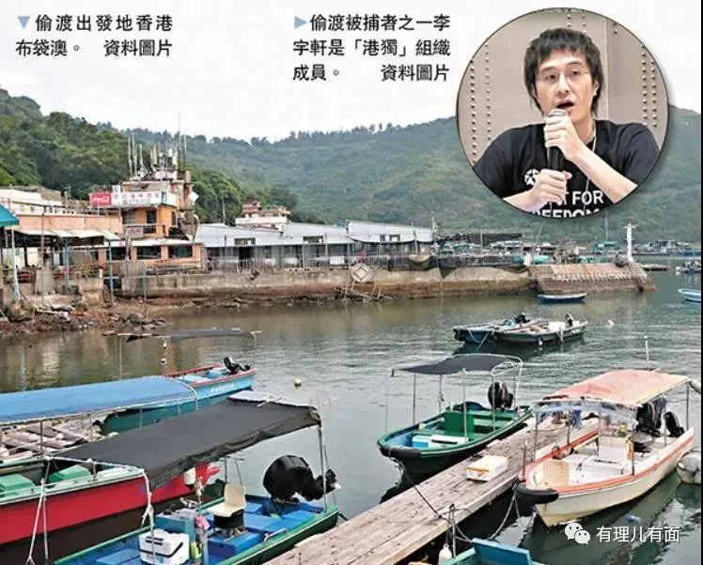

嘴炮曱甴集中地的连登、高登论坛，键盘曱甴们集中讨论了被捕人员后续处置情况。许多精神亢奋的曱甴非常关心被捕小头目李宇轩的现况，担心被捕同伙会遭受“酷刑”，呼吁集结力量救出“手足”。

你知道，广东海警、边防、公安等你们等得有多辛苦吗？如果曱甴们敢冲过罗湖桥，到深圳来“营救手足”，只要一关门，憋了一年多的道理，就可以慢慢讲了。别说执法部门了，就算深圳市民，也很乐意带着拖鞋在口岸边拍蟑螂，想一想就开心。

嘴炮曱甴当然不敢自己“营救”，他们的小头目也一个德行。乱港派立法会议员朱凯迪、违反香港国安法负案在身的港毒分子钟翰林、敢独不敢认的港毒分子黄子悦等人在个人脸书转发消息，声称抓捕人员“被送中”，呼吁声援被捕“手足”。

就是声援，声援，声援，不就是打打嘴炮相互壮下胆吗？

在港的港毒只能嘴炮营救，外逃港毒就不一样了。在欧洲的罗冠聪，29日在德国外交部外举行集会，乞求德国实施“救生艇计划”，希望德国政府拯救“被迫害”的香港示威者，及要求欧盟向中国实施制裁，令中国及香港官员对“侵犯人权”的行为负责。

你要德国怎么拯救？派德国大兵到香港海滩接港毒？还是登陆深圳攻打看守所？德国大兵现在很忙，一边接管美国大兵撤离后的军事设施，一边担心美国人留下的新冠病毒会感染自己，能来救你们？再说，驻港部队和南部战区能答应？

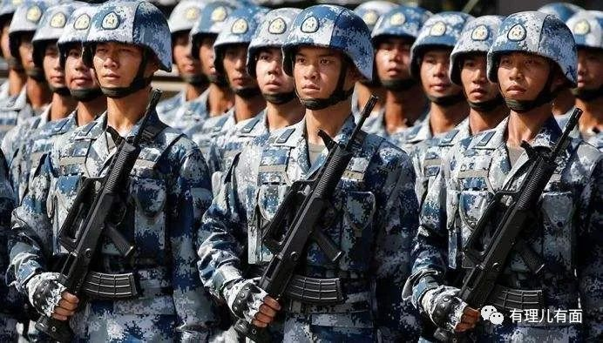

说就天下无敌，做就有心无力，“营救手足”嘴炮完，港毒还是要担心自己。据黑暴的电报群里讨论，“勇武前线”高层认为，此次事件是对“勇武派”的沉重打击，也是香港国安法实施后第一宗自动“送中案”。“勇武派”今后在香港躲又躲不了，想逃台湾跑又跑不掉，处境尴尬啊。据说还有一些建议可能经越南或菲律宾再去台湾，再有一些呼吁还没有被拘捕的“勇武”尽快离港。

香港没有地理课的吗？起码也应该知道外逃菲律宾或者越南，也是要经过内地水域的吧？不过想想也是，要不是脑残怎能去做港毒？做炮灰勇武？

自己“送中”营救不行，想请外国大兵营救没戏，乱港派又嘴炮要内地人营救。

去年带队袭击元朗围村，被村民拿着藤条赶上地铁的黑暴议员林卓廷称，有朋友正全力协助被内地扣留的12位手足，详情无法透露。

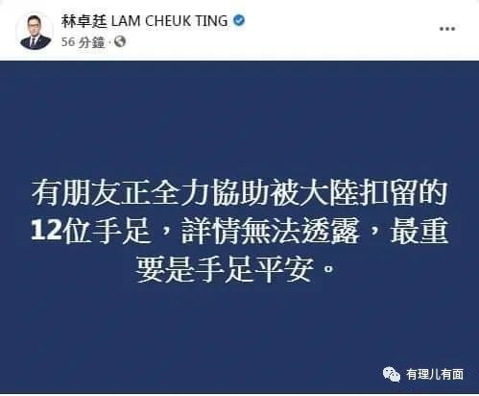

整个内地十四亿人口，要找到几个港毒同情者我相信是有的，例如湖北省某大学被开除党籍的那个教师。但公知和港毒本是一伙，都是西方养的旺财，都是嘴炮叫别人上。你想让内地公知的支持者帮你们去看守所“营救手足”。不好意思，他们还想你们上，好吃人血馒头呢。

乱港派大叫“营救手足”的时候，大多数香港网民怎么看？

据一家港媒对该事件网上评论统计：37.6%的网民批评“揽炒派”刻意制造内地警方“跨境执法”的幻象，借此危言耸听恐吓港人；有35%网民认为特区政府屈服内地，罔顾港人安全不作任何营救措施；27.4%网民认为《香港国安法》正式立法起到警示作用，劝喻潜逃人士及早归案别抱侥幸心理。

大部分香港网民看穿了“揽炒派”黑暴故意做出来的幻像；第二多的黄尸支持者，骂港府不上内地“营救手足”，自己也不敢救；第三多网民认为国安法行之有效。

其实第一和第三可以归为一类，属于正常人。第二类是乱港派的同情者，也就是这么多年教育、媒体、司法等领域沦陷，培养出来的被洗脑者。这个统计比例也和香港立法会上，正常议员和乱港议员的比例很相似。但是这些乱港基本盘，也还是嘴炮党。

事情发生后，接收港毒的台湾当局也慌了，赶紧撇清与事件关系。台湾当局“陆委会”发布声明称，以非法方式赴台的相关当事人与协助者都将面临刑事责任的追究，存在人身安全方面的风险与疑虑，政府绝不鼓励。然后就曝出有之前的逃台者，在高雄突然被捕。

港媒采访被捕港毒母亲，其称儿子并非参与暴动，而是出于爱香港“争取他想要的东西”，自己亦支持他去争取，认为儿子被捕责任在港府。

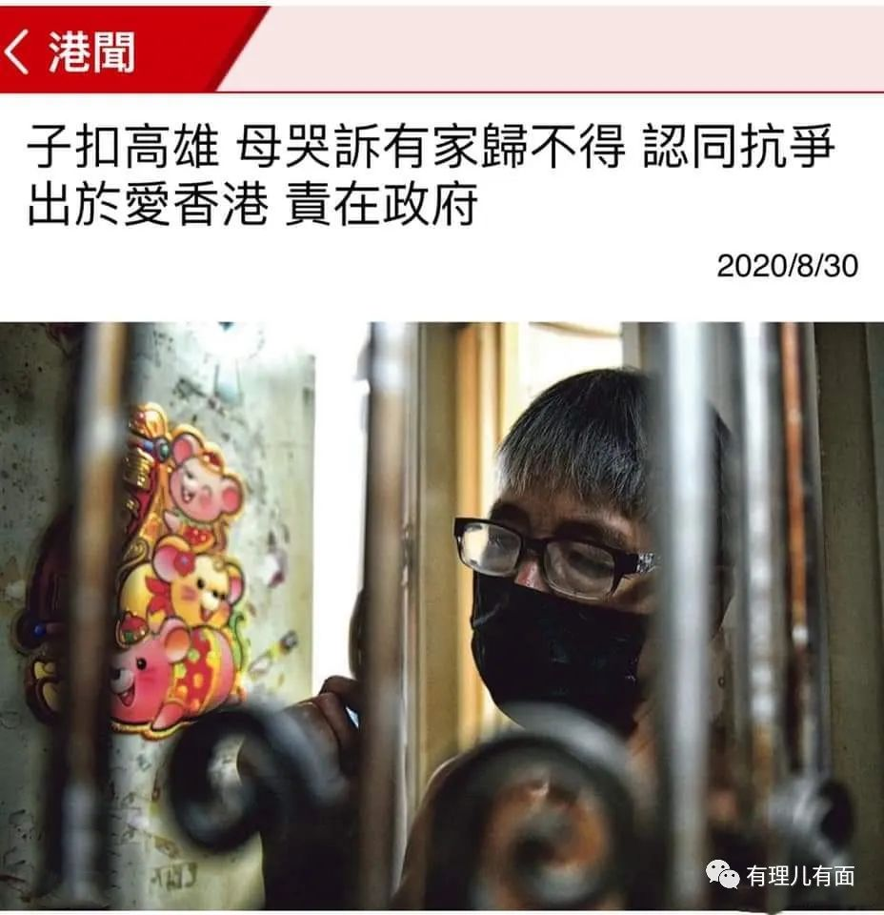

做了违法犯罪的事，不从自己身上找原因，反过来怪政府。大概就知道这个被台省逮捕的港毒，为什么会成为港毒了。

9月8日上午，香港特区行政长官林郑月娥会见媒体记者，谈及12名黑暴分子企图偷渡去台湾被广东海警截获时表示，警方已通知有关人员的家属，香港特区政府包括驻粤办会全力跟进他们提出的要求，但有关人员违犯内地法例，须依据内地法律处理。

特首的道理说得很明白，在内地违反了内地法律，内地处理。如果你们去“营救手足”，也将继续按照内地法律处理。

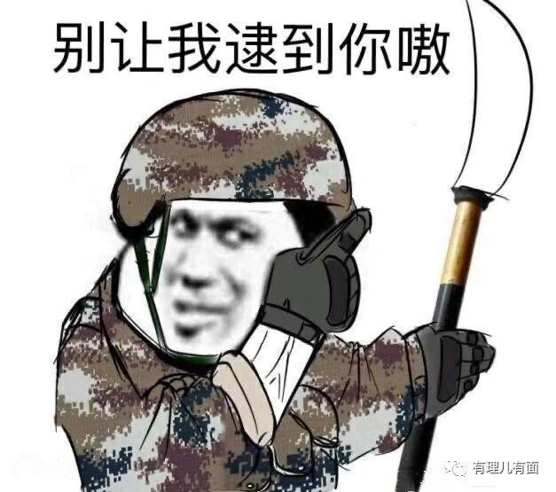

要逃，水上有广东海警，要冲，陆上有深圳边检、深圳公安。港毒分子要敢“营救手足”，深圳市民都可以热情的回答：来了就是深圳人，来了就住看守所。

**图片源自网络**





**关注公众号：**

**有理儿有面**

**理   性｜   揭   秘｜   探   讨**







有里儿有面

**微信扫一扫赞赏作者** **赞赏**

已喜欢，对作者说句悄悄话

取消

**发送给作者**

**发送**

最多40字，当前共字

 人赞赏

上一页 1/3 下一页

长按二维码向我转账

受苹果公司新规定影响，微信 iOS 版的赞赏功能被关闭，可通过二维码转账支持公众号。

### 精选留言

用户设置不下载评论